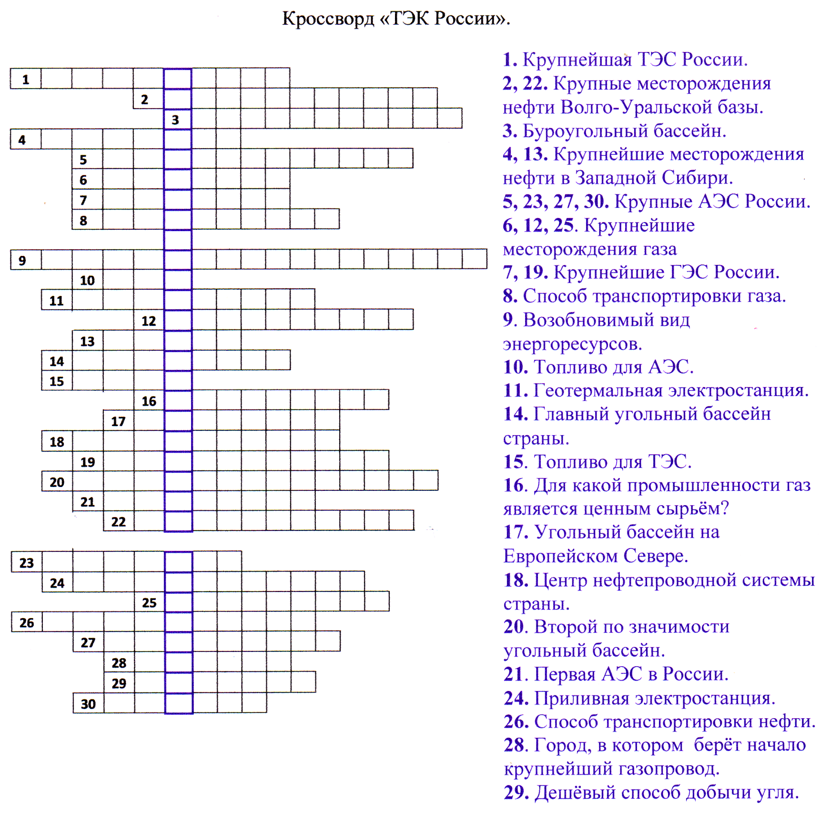

Кроссворд «ТЭК России».
1 у р г у Т с к а я  2 О м а ш к и н с к о е  3 о д м о с к о в н ы й  4 а м о т Л о р  5 е н И н г р а д с к а я  6 е д В е ж ь е  7 а я Н с к а я  8 а з О п р о в о д  -  9 и д р о Э н е р г о р е с у р с ы  10 р а Н  11 а у ж Е т с к а я  12 Р е н г о й с к о е  13 у р Г у т  14 у з н Е ц к и й  15 а з у Т  16 И м и ч е с к а я  17 е Ч о р с к и й  18 л ь м Е т ь е в с к  19 р а С н о я р с к а я  20 а н с К о - а ч и н с к и й  21 б н И н с к а я  22 т у Й м а з и н с к о е  23 о л ь с К а я  24 и с л О г у б с к а я  25 М б у р г с к о е  26 е ф т е П р о в о д  27 м о Л е н с к а я  28 р Е н г о й  29 т К р ы т ы й  30 у р С к а я | 1. Крупнейшая ТЭС России.  2, 22. Крупные месторождения нефти Волго-Уральской базы.  3. Буроугольный бассейн.  4, 13. Крупнейшие месторождения нефти в Западной Сибири.  5, 23, 27, 30. Крупные АЭС России.  6, 12, 25. Крупнейшие месторождения газа  7, 19. Крупнейшие ГЭС России.  8. Способ транспортировки газа.  9. Возобновимый вид энергоресурсов.  10. Топливо для АЭС.  11. Геотермальная электростанция.  14. Главный угольный бассейн страны.  15. Топливо для ТЭС.  16. Для какой промышленности газ является ценным сырьём?  17. Угольный бассейн на Европейском Севере.  18. Центр нефтепроводной системы страны.  20. Второй по значимости угольный бассейн.  21. Первая АЭС в России.  24. Приливная электростанция.  26. Способ транспортировки нефти.  28. Город, в котором берёт начало крупнейший газопровод.  29. Дешёвый способ добычи угля.

